20…-20… EĞİTİM-ÖĞRETİM YILI www.fenusbilim.com ORTAOKULU

7. SINIF 2. DÖNEM 2. FEN BİLİMLERİ BEP SINAVI
ÖĞRENCİNİN; BAŞARILAR PUANI:
Adı/Soyadı
Sınıf/No:

F.7.5.2.1. Ayna çeşitlerini gözlemleyerek kullanım alanlarına örnekler verir.
F.7.5.2.2. Düz, çukur ve tümsek aynalarda oluşan görüntüleri karşılaştırır.
1) Aşağıdaki bilgilerden yararlanarak görsellerin altına ayna çeşitlerini yazınız.
- Düzlem aynada görüntü cismin boyuna eşittir.
- Çukur aynada görüntü cismin boyundan büyüktür.
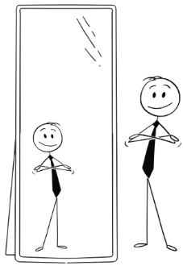
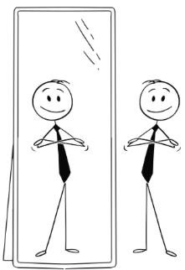
- Tümsek aynada görüntü cismin boyundan küçüktür.
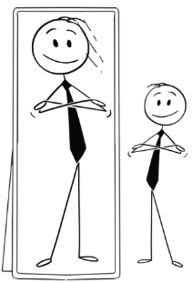

F.7.5.3.2. Işığın kırılmasını, ince ve kalın kenarlı mercekler kullanarak deneyle gözlemler.
F.7.5.3.3. İnce ve kalın kenarlı merceklerin odak noktalarını deneyerek belirler.

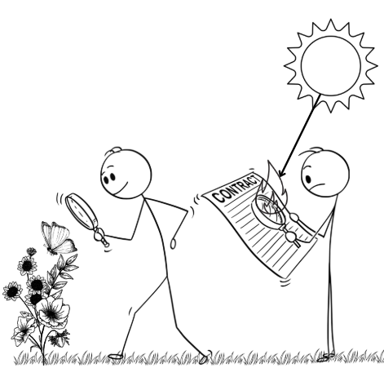
2) Kalın kenarlı mercekler ışık ışınlarını dağıtıp küçük görüntüler oluştururken, İnce kenarlı mercekler ışık ışınlarını bir noktada toplar bu da yangınlara sebep olabilir, ayrıca cisimlerin büyük görünmesini sağlar. Buna göre görseldeki mercek çeşidini yanına yazınız.

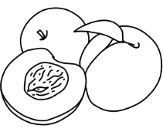
F.7.6.2.2. Bitki ve hayvanlardaki büyüme ve gelişme süreçlerini örnekler vererek açıklar
3) Kayısının yeni bir fidan ve ağaç olabilmesi için yediğiniz meyvenin hangi bölümünü toprağa dikmeniz gerekiyor?

F.7.5.3.1. Ortam değiştiren ışığın izlediği yolu gözlemleyerek kırılma olayının sebebini ortam değişikliği ile ilişkilendirir.
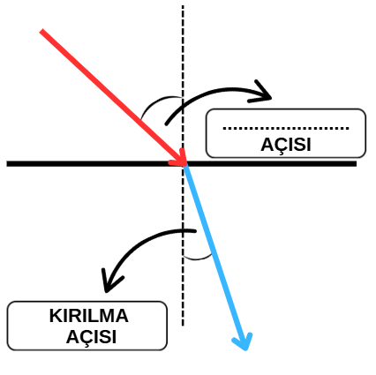
4) Aşağıda verilen ışık ışınının ortam değiştirirken kırılması görselinde boş bırakılan kısmı uygun şekilde doldurunuz.

F.7.6.2.1. Bitki ve hayvanlardaki üreme çeşitlerini karşılaştırır.
5) Aşağıdaki tabloda bazı hayvanlar ve üreme şekilleri verilmiştir. Tabloda uygun yerlere (X) işareti koyunuz.
Hayvanlar | Yumurtalayarak | Doğurarak
Kaplumbağa

Kurbağa

Koyun

Hamsi Balığı

Tavuk

F.7.6.1.1. İnsanda üremeyi sağlayan yapı ve organları şema üzerinde göstererek açıklar.
F.7.6.1.2. Sperm, yumurta, zigot, embriyo, fetüs ve bebek arasındaki ilişkiyi açıklar.

4) Aşağıdaki görsellerin altına uygun şekilde “Yumurta, Zigot, Bebek, Sperm, Fetüs” kelimelerini yazınız.
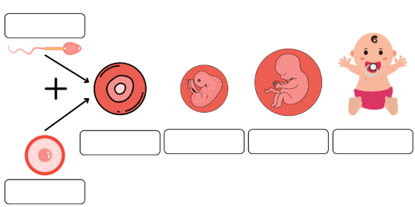
F.7.7.1.1. Seri ve paralel bağlı ampullerden oluşan bir devre şeması çizer.
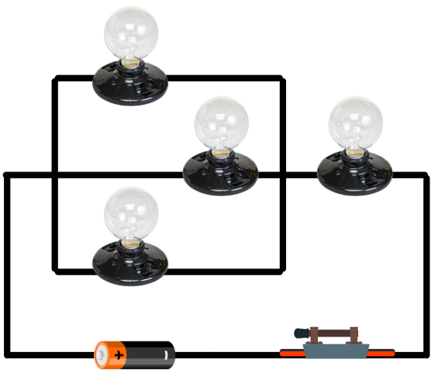
7) Aşağıdaki görseli verilen devreyi sembollerle çiziniz.

